虎尾國小學習教室_特需_【要分組了，我會找夥伴】 姓名 日期：_________
分組找夥伴學習單（A 圈選版）
一、連連看 老師念步驟，把步驟和阿樂的動作連起來。
 | ● |  | ● | 
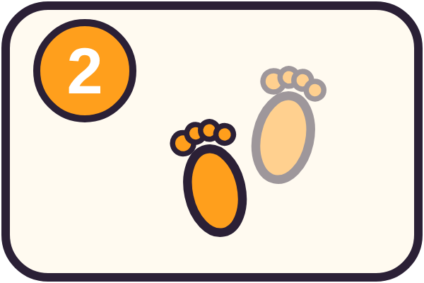 | ● |  | ● | 
 | ● |  | ● | 
 | ● |  | ● | 
步驟：① 看一看 ② 走過去 ③ 問一問 ④ 說歡迎

二、圈一圈 哪一張圖是「好的分組方法」？把它圈起來。
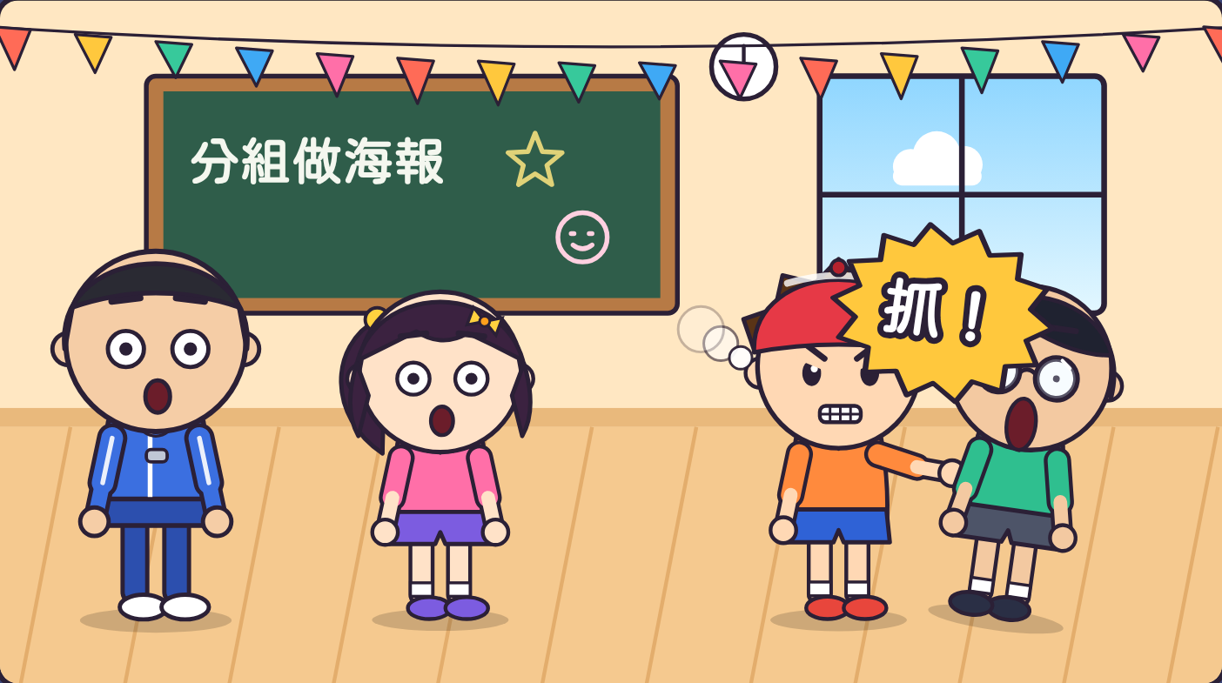 | 1 | 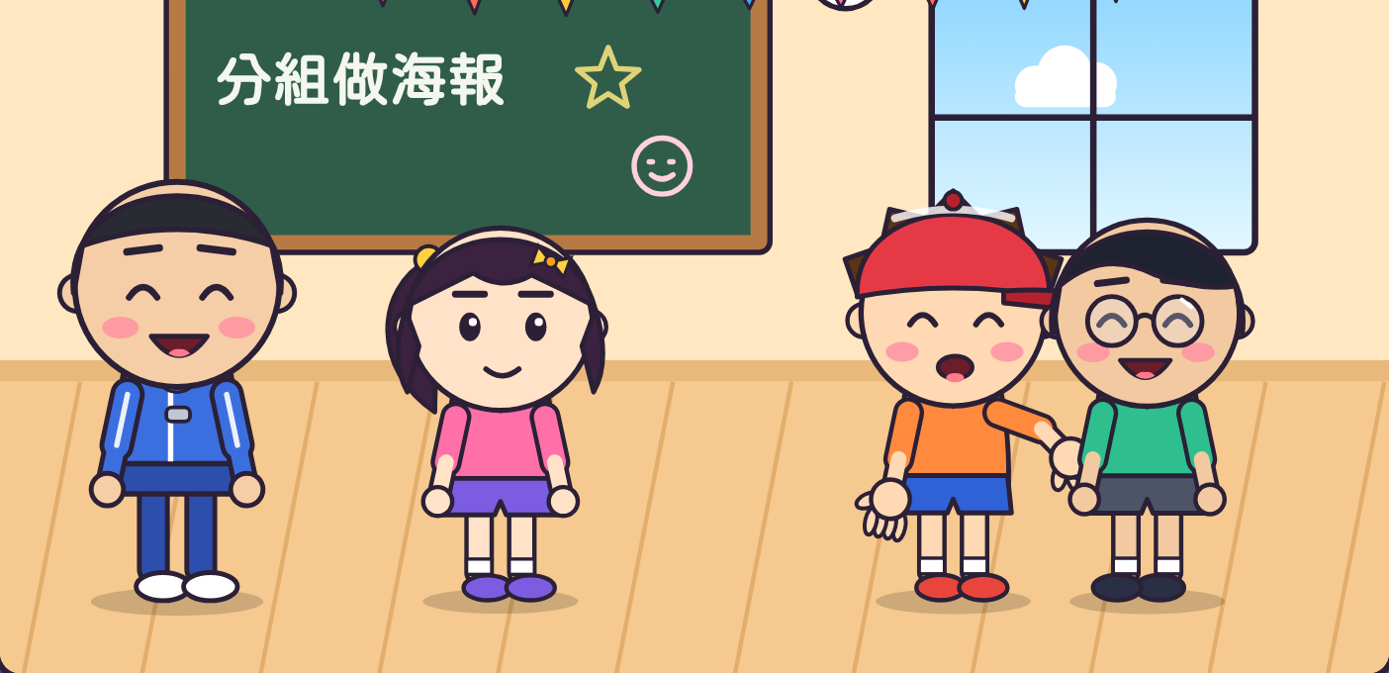
 | 2 | 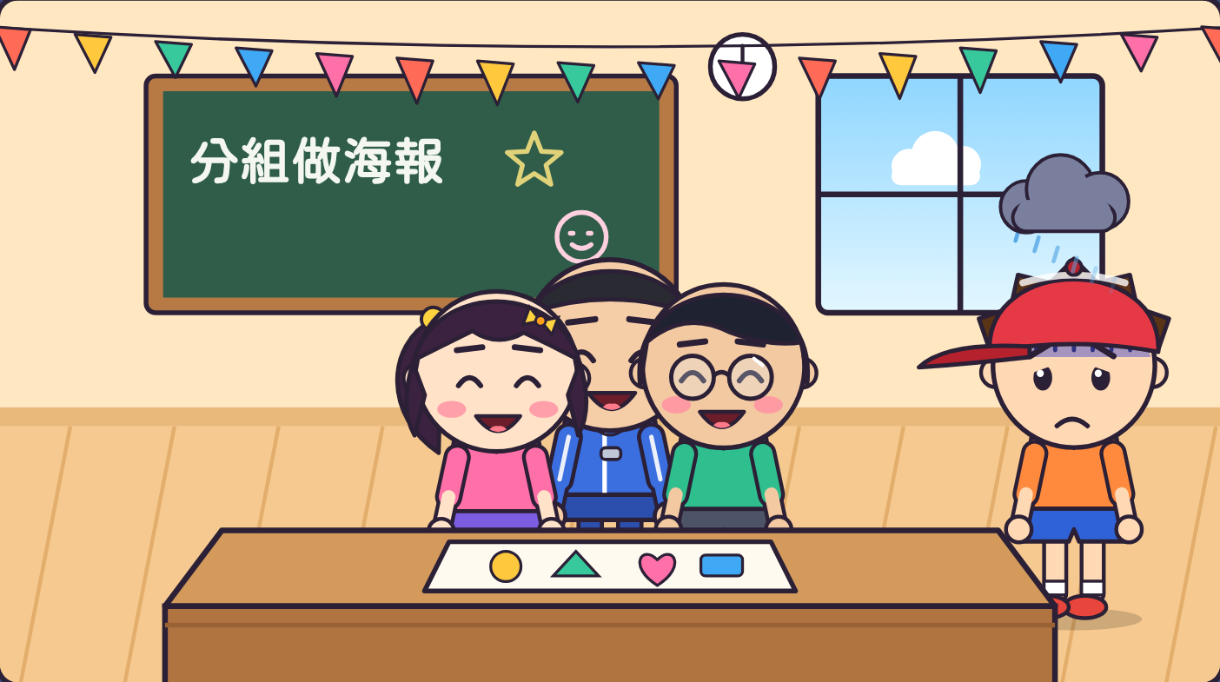
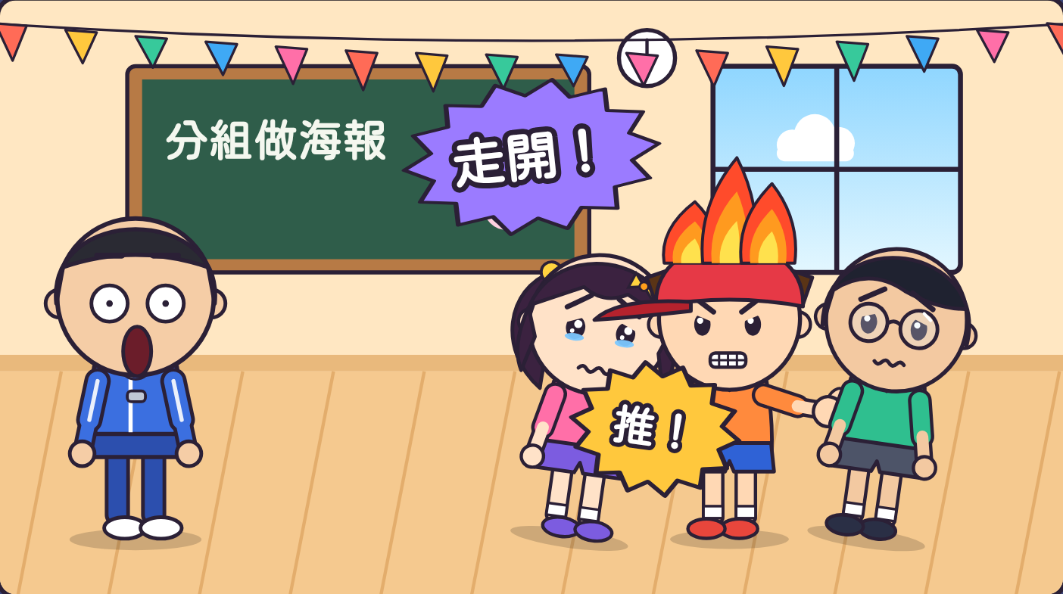 | 3 | 
三、我做到了 做到幾顆星，就塗幾顆。
☆ ☆ ☆
☆ ☆ ☆
☆ ☆ ☆
☆ ☆ ☆
老師的話：＿＿＿＿＿＿＿＿＿＿＿＿＿＿＿＿＿＿＿＿＿＿

【老師用】參考答案與使用說明
一、連連看：①看一看→第2張（手放眉毛旁看） ②走過去→第4張（走路） ③問一問→第1張（「我可以跟你一組嗎？」） ④說歡迎→第3張（張開雙手「好呀，歡迎你！」）
右邊的圖由老師說明：「這張阿樂在做什麼？」再請學生連。
二、圈一圈：1 右邊（好好問阿凱） 2 左邊（三個人一起做海報） 3 右邊（說歡迎）
左右兩張都可以請學生說說看：「哪裡不一樣？」「被拉、被推的人心情怎麼樣？」
三、我做到了：課堂分組演練或真的分組後，師生一起塗星星。
對應課綱：特社2-Ⅱ-3、特社1-Ⅱ-1；特社B-Ⅱ-3、特社C-Ⅱ-1。

